**Рисование “Дерево”**

Цель: формирование умения создавать в рисовании образ дерева.

Задачи:

Обучающие:

Формировать умение передавать в рисунке строение дерева: ствол, ветви разной длинны.

Закреплять умение располагать изображение по всему листу бумаги, рисовать крупно, во весь лист.

Совершенствовать умение рисовать гуашью.

Активизировать словарный запас: ствол, ветви.

Развивающие:

Развивать наблюдательность, память, мелкую моторику рук.

Воспитывающие:

Воспитывать желание помогать животным.

Нам понадобрится :Альбомный лист, , краски гуашь, банки с водой, кисти,

Заранее затонируйте лист голубой и коричневой(зеленой) краской.(небо,земля,трава)

Ход

.

Взрослый: Посмотри, к нам в гости сегодня пришел медвежонок

Он принес с собой письмо.. Давай прочитаем, что в нем написано.

Читает письмо:

Здравствуйте,около моего дома нет ни одного дерева, помогите, мне, пожалуйста, нарисуйте для меня красивое дерево, чтобы я мог им любоваться и прятаться за ним от врагов!

Поможем медвежонку?

Дети: - Да,

Взрослый Давай вспомним части дерева?

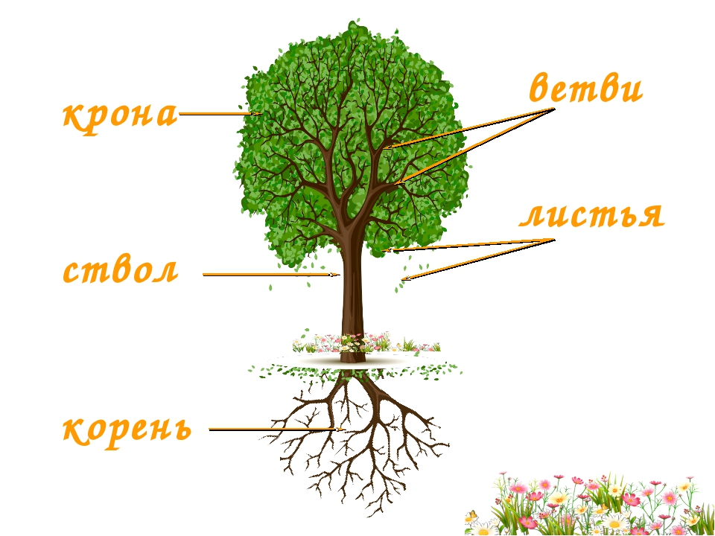

У дерева есть ствол,ветви,листья,корни

Взрослый А каким цветом ствол и ветви у дерева?

Дети: - Коричневым!

Взрослый: Молодец. А листья какого цвета?

Зеленого

Правильно

Начнем рисовать дерево

Берём кисточку и набираем коричневую краску, прикладываем кисточку к верхней части листа и ведём с верху вниз прямую линию, у нас получится ствол. Дальше мы рисуем веточки, которые растут в разные стороны ствола. Набираем опять краску и рисуем веточки, наклонные линии в стороны и вверх.

В процессе рисования помогаете деткам.

Итак,ствол и ветви мы нарисовали,теперь приступаем к листьям.

Берем на кисть зеленую краску и кончиком кисти прикладываем к ветвям дерева много раз

(объясняете и показываете, как надо рисовать тычком щетинкой кисти)

Ну вот у нас получилось красивое дерево! Мишутка будет очень рад!

